广东天元实业集团股份有限公司

招

标

文

件

项目名称：天元股份快递耗材智能制造项目设计、监理服务项目
项目编号：TYA202510038
招标文件制定日期： 2025 年 11 月 3 日

第一章 投标人须知
序号 | 条款名称 | 编列内容
1 | 需求内容 | 广东天元实业集团股份有限公司天元股份快递耗材智能制造项目设计、监理服务项目，详见“采购项目要求”
2 | 招标联络信息 | 业务联系人：柯工：18100231612  业务联系人：郑工：18100231996  投标联系人：罗素玲：13751507085（女士）  地 址：广东省东莞市清溪镇青滨东路128号天元股份
3 | 招标人 | 合同签约主体：广东天元实业集团股份有限公司  【收到中标通知书后 3 个工作日内与我司业务联系人联系，商议签订合同事宜】
4 | 标包（标段） | 不分标段
5 | 项目地点 | 广东省东莞市清溪镇松岗村上元路172号
6 | 合同周期 | 框架合同【1.5】年
7 | 报价单位 | 元/平方米
8 | 拟中标供应商数量 | 1家（设计+监理需进行联合投标）
9 | 招标方式 | 公开招标  【通过天元实业公众号、广东天元实业官网、千里马等平台发布】
10 | 招标获取时间 | 2025年11 月 3 日-2025年 11 月 10 日
11 | 投标截止时间 | 投标截止时间：2025年 11 月 10 日 12 时 00 分
12 | 开标时间/地点 | 开标时间： 2025 年 11 月 10 日 14 时 00 分  开标地点：广东省东莞市清溪镇青滨东路128号天元股份办公楼三楼
13 | 招标文件的澄清 | 所有需要澄清的疑问应于2025年 11 月 10 日12:00前电话方式联系招标联系人。招标人将会在2025年 11 月 10 日12:00前澄清。投标人应仔细阅读和检查招标文件的全部内容。如发现缺页或附件不全，应及时向招标人提出，以便补齐。
14 | 投标文件形式/份数 | 正本2份。【可编辑原文档（word、Excel等）+签字盖章扫描文档】  注：所有文件资料页码按照顺序编排，并在每页清晰标注页码，不得漏页。
15 | 标书投递 | 投递方式：投递到以下邮箱 Tender@gdtengen.com ；  1、投递时邮件抬头要写清楚招标项目名称，应备注公司名称、项目名称、项目编号等信息；（例：广东天元实业集团股份有限公司+天元股份快递耗材智能制造项目设计、监理服务项目+TYA202510038  2、将标书签名版扫描及发报价表电子版发到邮箱；  3、中标单位需提交纸质投标文件+u盘（电子投标文件）。  接收联系人：何小姐 18100231760  邮寄地址：广东省东莞市清溪镇青滨东路128号天元股份
16 | 投标保证金 | 10000元(必交,否则无投标资格)  缴纳保证金时务必备注“投标单位名称+天元股份快递耗材智能制造项目设计、监理服务项目”
16 | 投标保证金 | 1.投标保证金的退还：  未中标单位由财务部在开标后10个工作日内退还保证金，中标单位在签订合同后转为履约保证金，并在合同签订且供货后三个月内无息退回。
16 | 投标保证金 | 2.出现下列情形时，招标人在10个工作日内退还投标人投标保证金：  ①招标过程中因正当理由被招标人宣布中止；  ②招标失败需重新组织招标；  ③投标有效期满而投标人不同意作出延长。
16 | 投标保证金 | 3.投标人如有下列情况发生时，投标保证金将被没收，给招标人造成的损失超过投标担保金额的，投标人还应当对超过部分给予赔偿：  （1）未经招标人确认，投标人在投标有效期内撤回或变更投标件；  （2）中标人在收到中标通知书后10 个工作日内未能或拒绝签订合同；  （3）中标人未经招标人同意擅自放弃中标的；  （4）投标人在投标过程中被发现有不真实投标或违法违规行为；  （5）中标人在中标后不履行中标价格，拒绝提供样品的；  （6）中标人在中标后不接受我方验厂评估的；  （7）中标人提供虚假信息、参与围标或者扰乱招标秩序的行为；  （8）中标人未在中标后规定时间内与我方签订合同或拒用我方合同或在签订合同时向招标人提出附加条件；  （9）投标人未按照招标文件规定提交履约担保或履约保证金的；  （10）其它影响招标秩序或投标单位在招标有效期间存在违法违规行为的。  （11）投标人在提交投标文件截止时间后对投标文件提出修改的；
17 | 汇款专用账户 | 本次招标投标保证金/招标标书费收款账号：  公司名称：广东天元实业集团股份有限公司  开户银行：中信银行东莞清溪支行  银行帐号：8110901013001127325
18 | 述标 | 需要【投标人不需要到现场，但要保持电话畅通，如有需要会另行电话通知】
19 | 评标办法 | 本项目采用：最低投标价法
19 | 评标办法 | 标书拆分后有下列情形之一者，视为无效投标书：  （1）未及时支付投标保证金，经催告逾期仍未缴纳相关费用；  （2）资格预审时明确为无资格供应商所投的；  （3）未按规定进行密封保存的；  （4）投标书未加盖公章或缺乏资格证明的；  （5）存在串标、围标情形或擅自以联合体形式投标的；  （6）明细缺乏商务标书或价格标书的；  （7）偏离招标标的响应的；  （8）其它不符合招标文件要求及违反招标纪律与保密规定的投标；  （9）招标文件中同一产品有两个以上的报价，且未明确哪个报价有效；  （10）其他不符合招标文件有关规定的。
20 | 投标人资质 | 1.在中华人民共和国境内拥有合法经营权力，符合国家有关规定，具有独立承担民事责任的能力；  2.具有良好的商业信誉和健全的财务会计制度；  3.具有履行合同所必需的设备和专业技术能力；  4.有依法缴纳税收和社会保障资金的良好记录；  5.近三年内，在经营活动中没有重大违法记录。
21 | 备注 | 1.招标人保留将原有标段或标的根据实际进行分拆并分别确定中标人的权利。  2.我司始终秉承廉洁诚信观念，各投标人应当仔细阅读并理解投标人须知中“廉洁要求”规定，严禁擅自接触我司生产部门/质量部门人员。  3.投标人不得存在下列情形之一：  （1）被最高人民法院在“信用中国”网站（www.creditchina.gov.cn）或中国裁判文书网（https://wenshu.court.gov.cn）列入失信被执行人；  （2）在最近两年内发生过重大质量问题（以相关行业主管部门的行政处罚决定或司法机关出具的有关法律文书为准）；  （3）被依法暂停或者取消投标资格；  （4）被工商行政管理机关在全国企业信用信息公示系统中列入严重违法失信企业名单；  （5）法律法规、招标文件限定的其他情形。
22 | 解释权 | 本招标文件所有内容解释权归广东天元实业集团股份有限公司，如对本招标文件内容存在疑问，请及时联系招标联系人。投标人对招标文件自行做出的解释、推论和应用，招标人不予认可且概不负责。投标人由于对招标文件的任何误解所造成的后果，均由投标人自负。

一、廉洁要求
1.1投标人在合同采购和实施过程中应遵守《中华人民共和国招标投标法》的有关规定；如果中标人在本合同的竞争中有腐败和欺诈行为，招标人将取消其中标资格，并列入天元供应商黑名单，永不合作。
1.2严禁投标供应商以任何形式与相关部门直接沟通，必要时应当先向公告联系人申请沟通并告知具体沟通事项，经同意后方可沟通，违反者视为触犯相关条例，我方将视情况予以处罚。
1.3 投标供应商如与我司相关部门人员存在私人关系（如相识/亲戚/曾经合作/曾经雇佣），必须积极报备，如后续发现将直接影响评标结果及后续合作。
1.4供应商发现招投标活动中其他供应商或我方人员存在违法违纪行为的，都有权向广东天元实业集团股份有限公司进行举报，举报邮箱
如下：zxw@gdtengen.com
luosuling@gdtengen.com

第二章 采购项目要求

一、采购内容及相关要求

本项目为天元股份快递耗材智能制造项目设计、监理服务项目采购。

1.项目规模：天元股份快递耗材智能制造项目建设地点位于东莞市清溪镇松岗村上元路172号。本项目用地面积20972.52㎡，M1工业用地性质，容积率为2.0，建设面积41800㎡。
2.设计服务：本工程设计一栋厂房、1栋员工宿舍，厂房设计面积约37300㎡、员工宿舍设计面积约4500㎡及室外工程设计服务；其中包括：建筑方案设计、施工图纸设计、园林设计及其它专项设计（如海绵城市、装配式设计等必要专项设计内容）、施工配合服务等
3.监理服务：按照上述建筑面积进行报价，建设周期一年半，服务内容；包括：配合建设单位从原建筑拆除报建、施工管理至后期新建报建及竣工验收等。
4.投标人资格要求：本次招标要求投标人设计院具备建筑工程甲级资质；监理单位具备建筑工程甲级资质，市政公用工程甲级资质；不考虑综合资质。
5.其它说明：项目现状及地形图、控规图如下
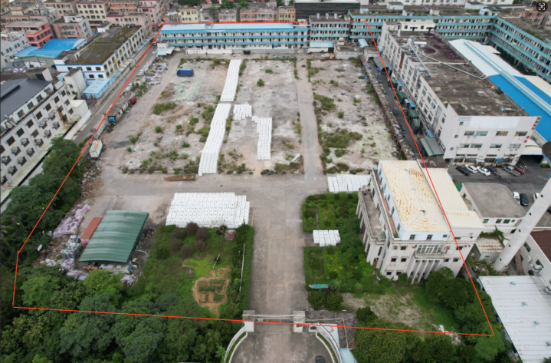
（现状图）

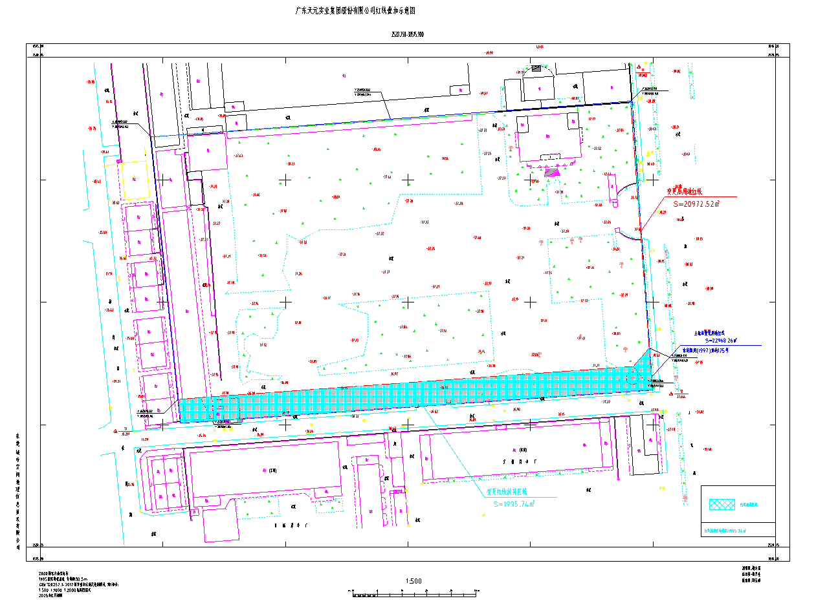
（红线控规图 ）
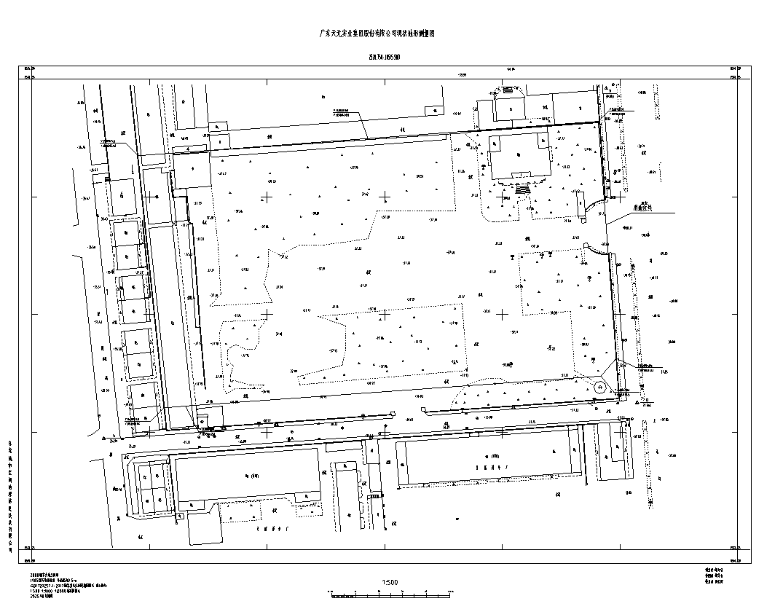
（地形图 ）
注：本次招标，设计+监理需进行联合投标。设计与监理分开报价，投标格式详见第三章

第三章 投标文件格式

投标文件应包括但不限于下列内容：
（1）投标文件封面
（2）投标承诺书
（3）联合投标协议书
（4）资格证明（见附件要求）
（5）法定代表人授权书、法人授权代表身份证（复印件）
（6）关系报备表（如有）
（7）其它投标人认为需要提供的资料和与评审评分有关的资料（自拟，相关项目业绩）
（8）报价清单（自拟）

附件一 投标文件封面

（公司名称）

投

标

文

件

参与项目名称：
项目编号：
投标人名称：
法人或授权代表签字：
制作时间： 年 月 日

附件二 投标承诺书
投标承诺书

致：广东天元实业集团股份有限公司
关于贵方 项目采购招标文件（编号 ），我们作为投标人已熟知，并愿意参加投标，同时承诺如下：
1.我们将遵守招标出价，承诺以投标的报价与招标人签订合同。
2.我们将严格按招标文件组建项目组，由投标文件所承诺的人员完成项目设计、监理工作，未征得招标人同意不得更换相关设计、监理人员。
3.我们承诺在招标期内不得修改、撤销投标文件，将严格按照合同要求履约合同内容，并承诺所递交的投标文件及相关资料真实准确，内容完整。
4.若我方违反以上承诺，我方同意招标方采取措施消除损失（包括根据合同条款的约定终止合同），造成招标方的一切损失均由我方承担。
5.复印/扫描件与原件具有同等法律效力。

投标单位名称（加盖公章）
法定代表人或其授权代理人签章：
日 期： 年 月 日

注：设计与监理盖章、签名需在同一页

附件三 联合体协议书
联合体协议书
（所属成员单位名称），自愿组成 （联合体名称）联合体，共同参与 天元股份快递耗材智能制造项目设计、监理服务项目，项目编号TYA202510038 投标。现就联合体投标事宜订立如下协议。
- （某成员单位名称）为 （联合体名称）牵头人
- 双方均有义务提供足够的资料，以满足招标人对投标资格的要求。
- 参加本项目的投标时，投标保证金由牵头方负责提交。
- 联合体将严格按照招标文件的各项要求，递交投标文件，履行合同，并对外承担连带责任
- 联合体成员内部职责分工如下：

- 本协议书自签署之日期生效，合同履行完毕后失效.
- 本协议同时作为法人证明书和联合体牵头授权书。
- 本协议一式3份，联合体成员与招标人各执一份。

牵头单位名称： （盖公司法人公章）

法定代表人： （签字或盖私章）

成员单位名称： （盖公司法人公章）

法定代表人： （签字或盖私章）

附件四 资格证明材料
含：
投标联系人联系方式（设计+监理）、委托书、社保证明（加盖公章）
投标保证金及标书费缴纳凭证复印件（加盖公章）
投标人有效的公司营业执照复印件（加盖公章）
开户行账户详细信息（加盖公章）
投标人资质证明文件（加盖公章）
拟投入项目主要岗位人员汇总表（加盖公章）
拟投入项目主要岗位人员简历、证书、社保等（加盖公章）

附件五 法定代表人授权书、法人授权代表身份证（复印件）

法定代表人授权书
（如投标人代表不是投标人法人代表，须持有《法定代表人授权书》）

本授权书声明：注册于 （国家或地区的名称）的 （公司名称）的在下面签字的 （法人代表姓名、职务）代表本公司授权 （单位名称）的在下面签字的 （被授权人的姓名、职务）为本公司的合法代理人，就 （项目名称）的投标，以本公司名义处理一切与之有关的事务。
本授权书于________年__ __月___ _日签字生效,特此声明。
法定代表人签字
被授权人签字
公司盖章

附：
被授权人姓名：
职务：
详细通讯地址：
邮政编码：
传真：
电话：
电子邮箱（中标通知书发送，必填）

请附：法人及授权代表身份证复印件（加盖公章）

附件六 关系报备表
关系报备表

项目名称：
项目编号：

序号 | 招标人关系人姓名 | 投标人关系说明

投标单位名称：（加盖公章）
法定代表人或其授权代理人签章：
日期： 年 月 日

附件七 相关项目业绩(加盖公章)

附件八 东莞项目报价清单(加盖公章)
报价清单

